Technická specifikace operačního stolu pro ORL

Popis:
Operační stůl pro ORL oddělení Nemocnice Most, o.z. Krajské zdravotní, a.s..

Seznam požadovaných položek:
- 1 ks mobilní operační stůl

Požadované minimální technické a uživatelské parametry a vlastnosti:
- mobilní operační stůl s pevnou operační deskou
- elektrické polohování
    - nahoru/dolu
    - Trendelenburg/antiTrendelenburg
    - laterální náklony
    - zádová sekce
    - nožní segment
    - podélný posun
    - ostatní polohování stolu mechanicky
- základna včetně podvozku vyrobena z ocelové litiny nebo nerezové oceli
- operační stůl musí mít minimálně 4-segmentovou operační desku (základní segment, zádový, hlavový a 1-segmentová sekce pro dolní končetiny) o maximální šířce 600 mm včetně EURO lišt
- minimální délka operační desky při plném sestavení segmentů 2 000 mm
- nosnost operačního stolu minimálně 250 kg
- 4 dvojitá pojezdová kola o průměru minimálně 8 cm
- stůl musí být výškově stavitelný v rozsahu minimálně 690 - 1050 mm
- operační deska musí být RTG transparentní
- akumulátory s vysokou kapacitou minimálně na týden běžného provozu nebo minimálně na 60 operací tzn. 300 plných pohybů stolu
- podélný posun minimálně 300 mm
- Trendeleburg/antiTrendelenburg minimálně ± 25°
- laterální náklony minimálně ± 20°
- zádová sekce minimálně 70°/-40°
- elektricky stavitelná podložka nohou minimálně 20°/-90°
- základní hlavový díl polohovatelný nahoru/dolu
- polstery operačního stolu:
  - odolné všem běžně používaným dezinfekčním roztokům
  - antistatické a antidekubitní - snižující riziko proleženin
  - výška minimálně 80 mm
- dálkové bezdrátové ovládání pomocí IR senzoru nebo ovládání pomocí kabelového ovladače
- záložní ovládání na noze stolu
- jednoduché odjímání jednotlivých částí – jednoduché západky
- indikátor stavu baterie
- postranní EURO lišty pro připevnění doplňků

Příslušenství k operačnímu stolu:
- podpěra ruky s popruhem, nastavitelná ve všech rovinách – 2 ks
- stavitelná (nahoru/dolů) hlavová podpěra tvar podkova – 1 ks
- ORL rám – 2 ks dle ilustračního obrázku

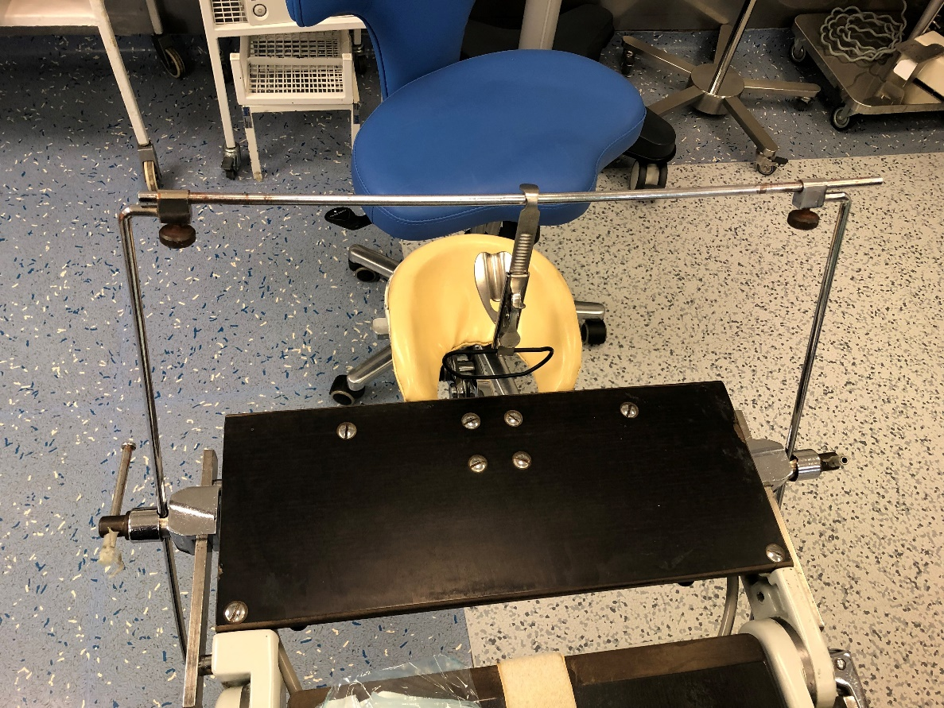

- úchyt ruky k hraně stolu – 1 pár
- poutací pás pro připoutání pacienta – 1 ks
- ramenní opěrky – 1 pár
- boční opěrka těla polohovatelná – 1 ks
- výškově stavitelný stojan na infuze se 4 háky, připojitelný k EURO liště desky operačního stolu – 1 ks
- nožní zarážky – 1 pár

